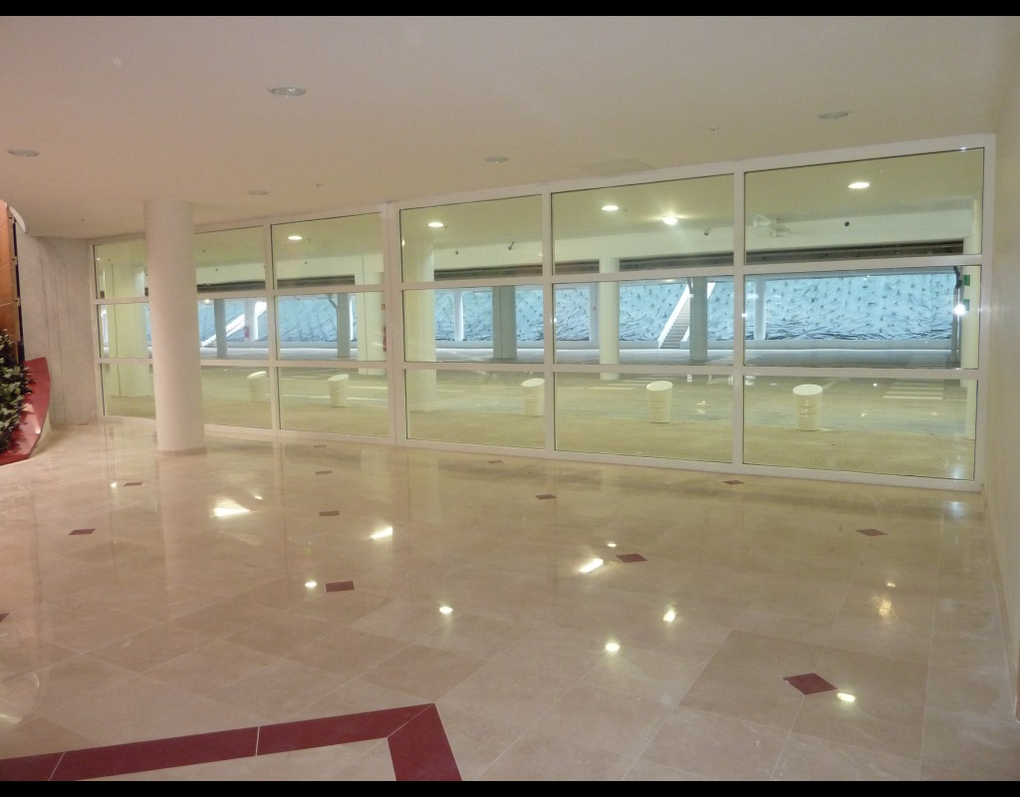
Descriptif CLOISONS EMV EI90 / EI120
Afin de vous aider dans la rédaction des articles descriptifs de votre CCTP, nous vous proposons ici une trame et des conseils. Les parties de texte de couleur ROUGE impliquent un choix de votre part, les parties MAUVES sont des conseils.
- ARTICLE DESCRIPTIF. (pour Copier / Coller)
Fourniture et pose d’une / de cloison(s) vitrée(s) EI90 / EI120 (coupe-feu 1 heure½ / 2 heures) type EMV T103 de SOUCHIER-BOULLET SAS ou esthétiquement et techniquement équivalents.
Chaque ensemble complet est constitué :
- d’une structure en acier recouvert de part et d'autre d'un capotage en aluminium laqué au four suivant nuancier RAL standard XXXX.
- vitrage de type (voir tableau ci-après).
L’entreprise prendra en compte l’environnement du coffre pour s’assurer que la mise en œuvre conformément au cahier technique du fabricant est possible. En cas de souci ultérieur le fabricant sera fondé à demander le P.V. de réception du support.
Cet appareil est titulaire de la marque NF, conforme à l’arrêté du 22 Mars 2004 et ses protocoles d’application, conforme à la Norme NF S 61-937-1 et 4 ; l’entreprise présentera les procès-verbaux à la maîtrise d’œuvre avant tout début d’exécution.
Mise en œuvre (en intérieur de bâtiment uniquement) conforme au procès-verbal n° P.V. n° 07-E-101 de EFECTIS, aux Règles Professionnelles et aux recommandations du fabricant.
Options :
- Finition laquée suivant RAL AKZO NOBEL / inox brossé grain 220 ou POLIMIROIR
- Traitement du plénum au-dessus de la(des) cloison(s) EMV en Placostil.
- Montage à facettes.
- Intégration de portes vitrées type NEO ou DOORGLASS.

Repère 1 : Largeur hors tout dormants:
Hauteur hors tout dormants :
Localisation :
Quantité :
Repère 2 : Largeur hors tout dormants:
Hauteur hors tout dormants :
Localisation :
Quantité :

